1. clone组长最新的库

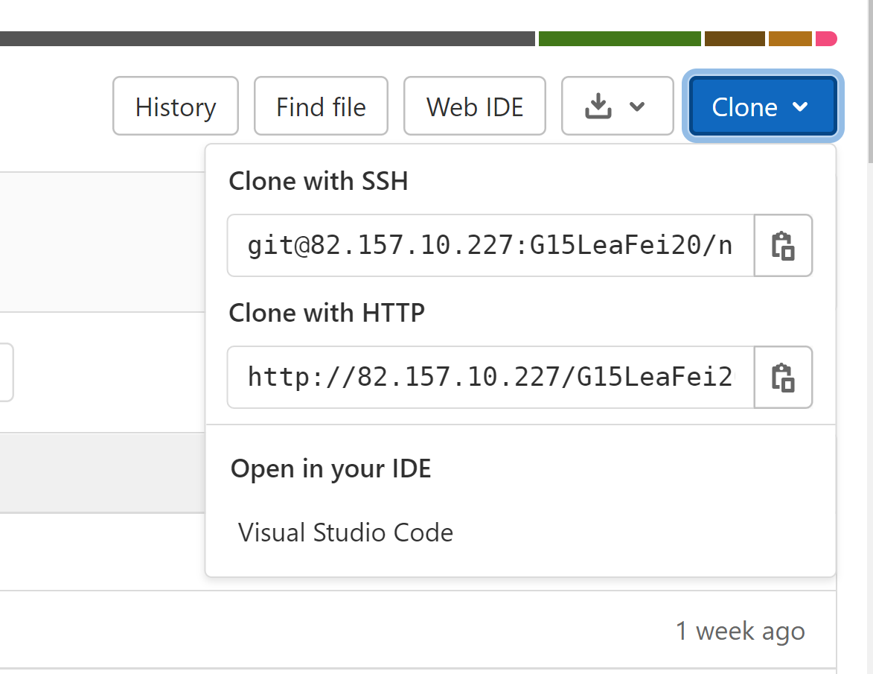

2 如图

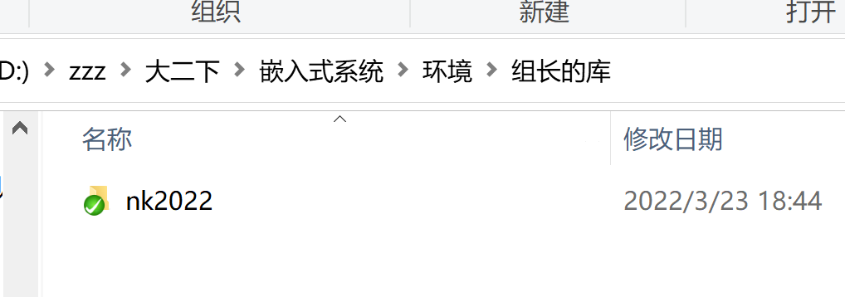

3、修改完所有东西之后 这里勾选新建分支 建立一个自己的分支（我就命名为xuqiu了 ） 这步的目的是建在组长的仓库里，方便之后merge

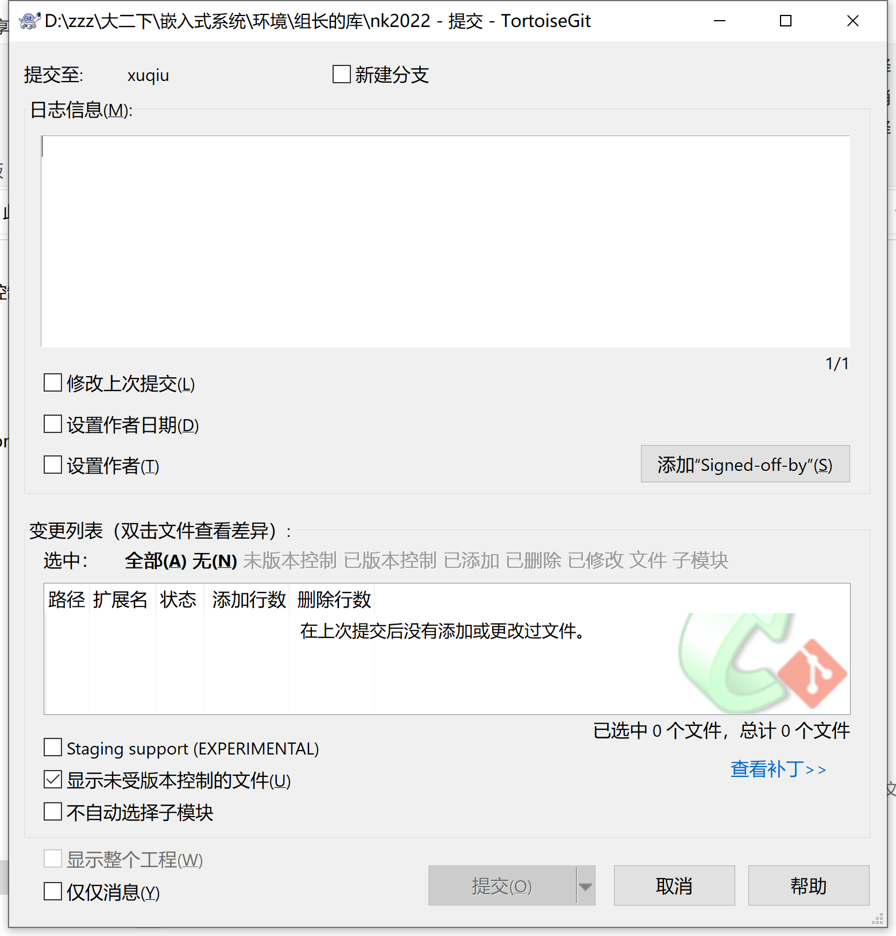

4、 提交之后推送，然后找到merge界面，点下面的NEW MERGE REQUESTS

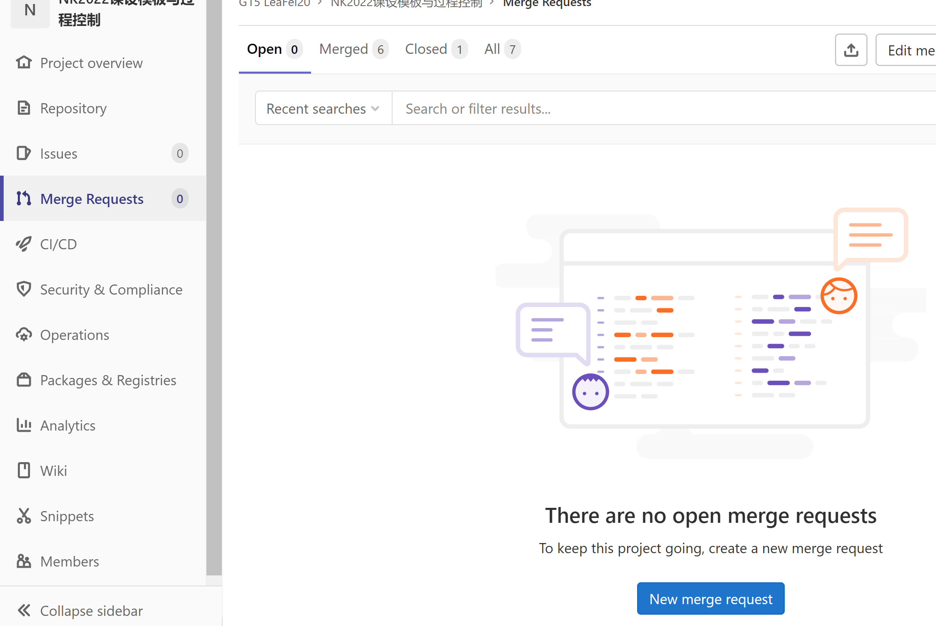

5 、划重点！！！ 第一个Source branch里,选择 组长的库 和 刚刚建的分支xuqiu

第二个Target branch 选择 组长的库 和master

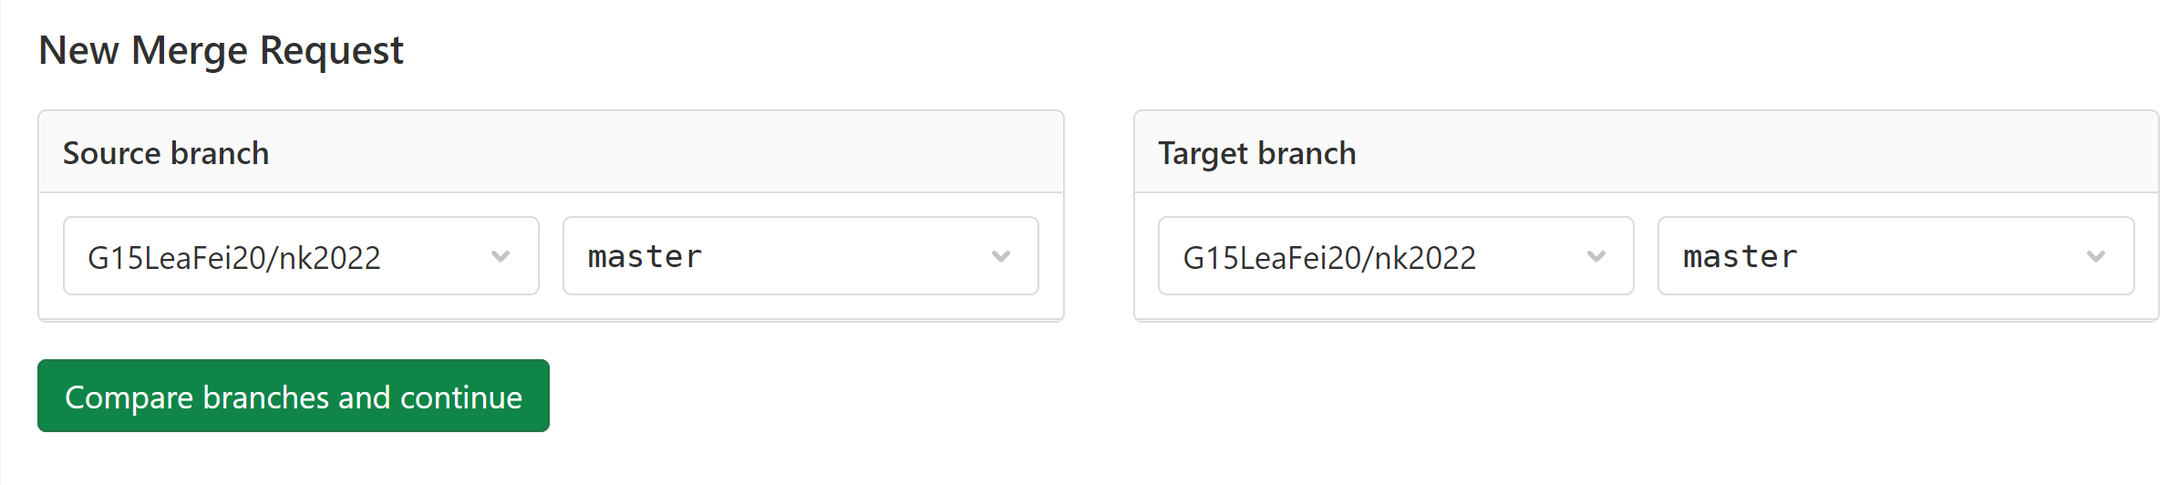

xuqiu



然后美美提交 任务就结束了 组长通过后就能在仓库里看到刚刚改的东西了~

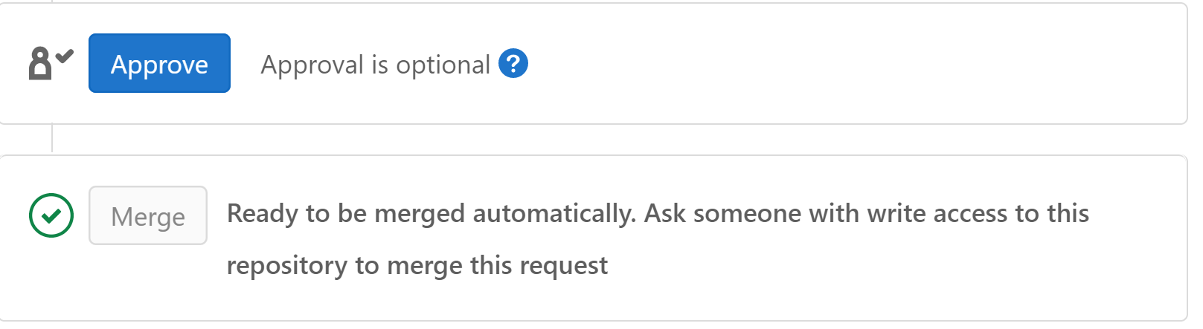

重点：

1 clone组长最新的库

1. 提交的时候新建自己的分支
2. Merge的时候按照上面的图选